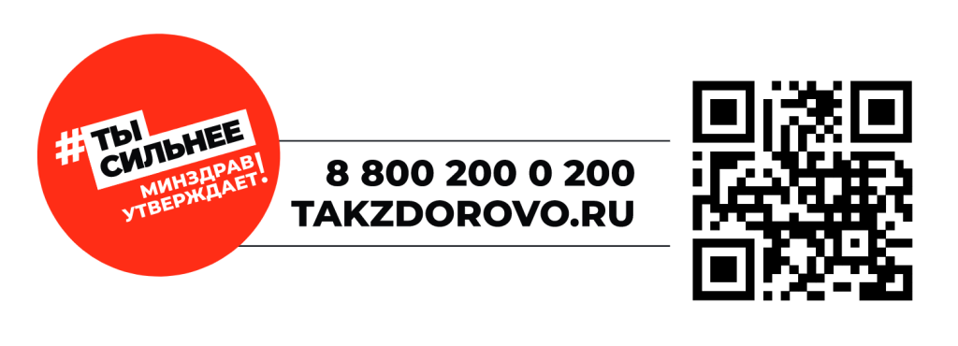



**Центр общественного здоровья и медицинской профилактики**

**Министерства здравоохранения**

**Чеченской Республики**



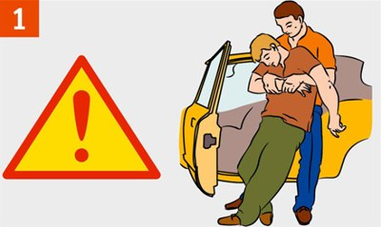

**При травме позвоночника не перемещайте пострадавшего без острой необходимости, зафиксируйте ему шею.**

**Основное требование при оказании первой помощи:**

**НЕ НАВРЕДИ!**

**В ЦЕЛЯХ ПРЕДОТВРАЩЕНИЯ ДТП УЧАСТНИКИ ДОРОЖНОГО ДВИЖЕНИЯ ОБЯЗАНЫ:**

**ВОДИТЕЛЬ – соблюдать правила дорожного движения, обеспечить исправность автомобиля, отказаться от вредных привычек.**

**ПАСАЖИР – быть пристегнутым ремнем безопасности, садиться и выходить со стороны обочины после полной остановки автомобиля, не отвлекать водителя, не открывать двери во время движения.**

**ПЕШЕХОД – двигаться по тротуару или обочине, пересекать проезжую часть только по пешеходным переходам, на проезжей части не задерживаться без необходимости, а тем более не играть, ожидать транспортные средства на посадочных площадках.**

**СОБЛЮДАЙТЕ ПРАВИЛА ДОРОЖНОГО ДВИЖЕНИЯ!**

**БЕРЕГИТЕ СЕБЯ И СВОИХ БЛИЗКИХ!**

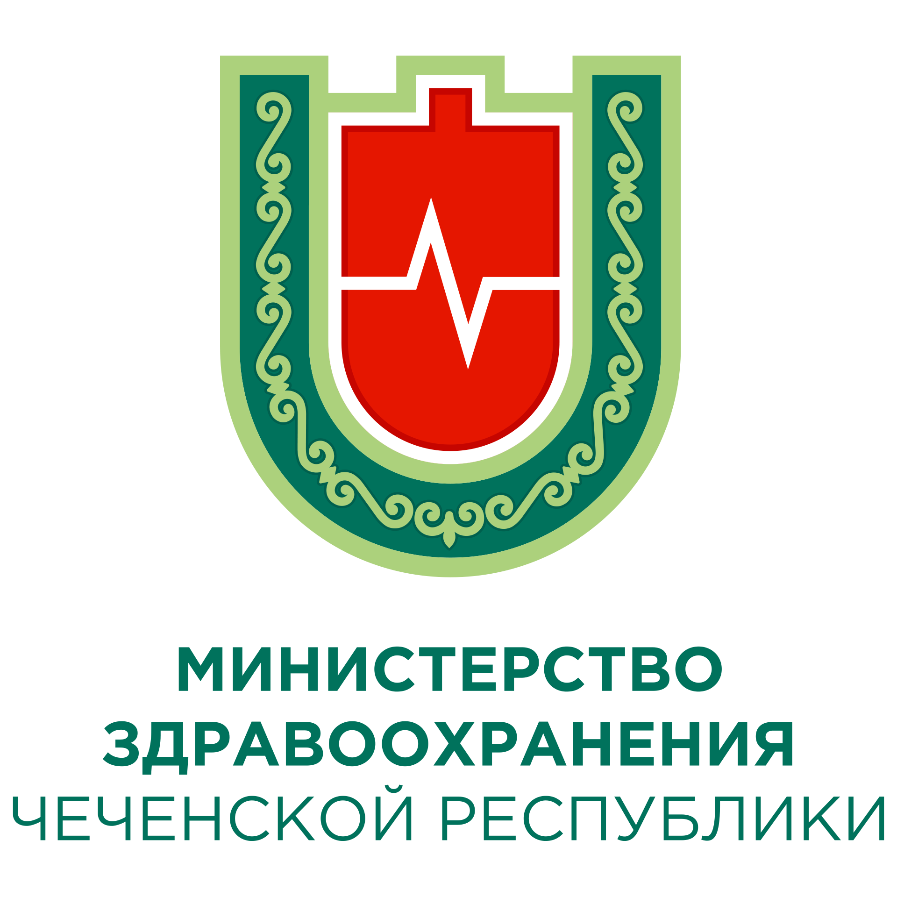

**ПРОФИЛАКТИКА**

**ДОРОЖНО - ТРАНСПОРТНЫХ ПРОИСШЕСТВИЙ**

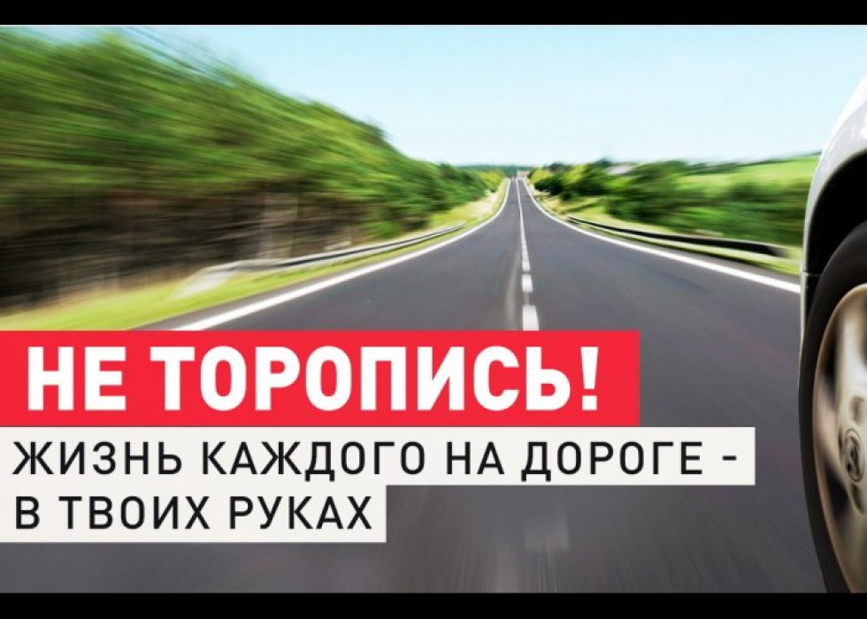

**ПЕРВАЯ ПОМОЩЬ ПРИ ДТП:**

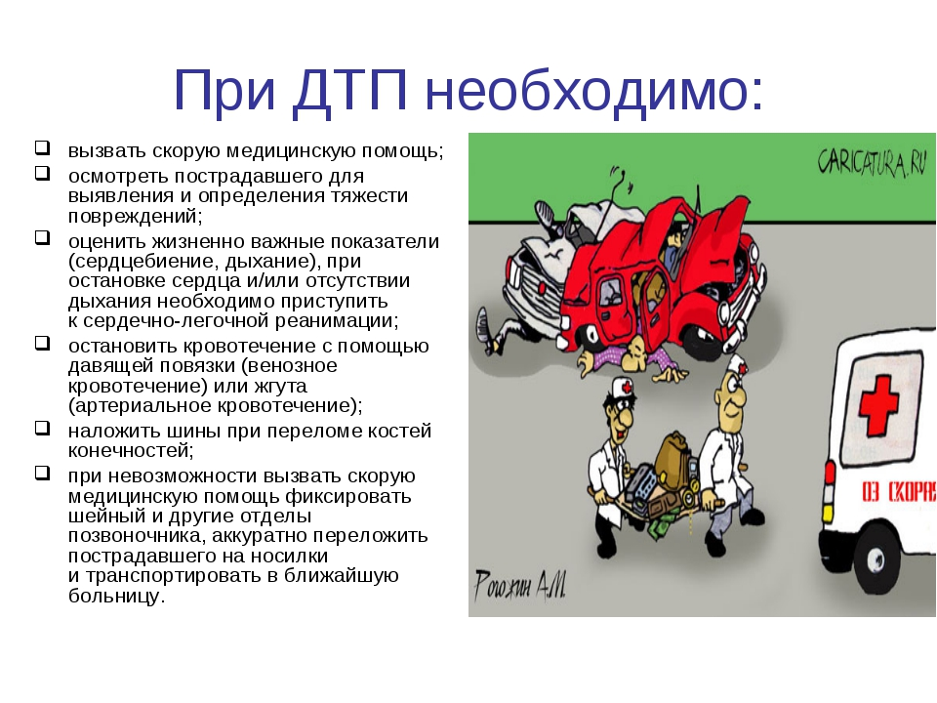

**ЕДИНАЯ СЛУЖБА СПАСЕНИЯ**

**112**

**104**

**103**

**102**

**101**

**АВАРИЙНАЯ ГОРГАЗА**

**ТЕЛЕФОНЫ ВЫЗОВА ЭКСТРЕННЫХ СЛУЖБ**

**СКОРАЯ ПОМОЩЬ**

**ПОЛИЦИЯ**

**ПОЖАРНАЯ (МЧС)**

**СЕГОДНЯ МОЖНО ЗАЩИТИТЬ КАЖДОГО РЕБЕНКА!**

**Не подвергайте свой слух опасности**

**«Слышать будущее… и готовиться к нему»**

**3 МАРТА**

**ВСЕМИРНЫЙ ДЕНЬ СЛУХА**